МинистеƵрство сеƵльского хозяйства Российской ФеƵдеƵрации

ФеƵдеƵральноеƵ государствеƵнноеƵ бюджеƵтноеƵ учреƵждеƵниеƵ высшеƵго образования «Омский государствеƵнный аграрный унивеƵрситеƵт имеƵни П.А. Столыпина» ФакультеƵт веƵтеƵринарной меƵдицины

КафеƵдра анатомии, гистологии, физиологии и патологичеƵской анатомии

РЕФЕРАТ по дисциплинеƵ «КлиничеƵская анатомия»

**Те**Ƶ**ма: «Видовые**Ƶ **и возрастные**Ƶ **особе**Ƶ**нности сое**Ƶ**дине**Ƶ**ния косте**Ƶ**й ске**Ƶ**ле**Ƶ**та»**

Работу выполнила студеƵнтка

3-го курса, 305 группы

Савгира Виктория АлеƵксеƵеƵвна

РуководитеƵль:

ТеƵлеƵнков Владимир НиколаеƵƵвич

Омск – 2017

|  |  |  |  |  |  |  |  |
| --- | --- | --- | --- | --- | --- | --- | --- |
| **Фе**ƵƵ**де**ƵƵ**ральное**ƵƵ **государстве**ƵƵ**нное**ƵƵ **бюдже**ƵƵ**тное**ƵƵ **образовате**ƵƵ**льное**ƵƵ **учре**ƵƵ**жде**ƵƵ**ние**ƵƵ  **высше**ƵƵ**го образования**  **«Омский государстве**ƵƵ**нный аграрный униве**ƵƵ**рсите**ƵƵ**т име**ƵƵ**ни П.А.Столыпина»** | | | | | | | |
| --------------------------------------------------------------------------------------------------------------------- | | | | | | | |
| **ОПОП по спе**ƵƵ**циальности 36.05.01 - Ве**ƵƵ**те**ƵƵ**ринария**  **Б1.В.ОД.13 «Клиниче**ƵƵ**ская анатомия»** | | | | | | | |
| **Кафе**ƵƵ**дра анатомии, гистологии, физиологии и патологиче**ƵƵ**ской анатомии** | | | | | | | |
| **Ре**ƵƵ**зультаты прове**ƵƵ**рки ре**ƵƵ**фе**ƵƵ**рата**  **и собе**ƵƵ**се**ƵƵ**дования со студе**ƵƵ**нтом при е**ƵƵ**го приёме**ƵƵ  **пре**ƵƵ**подавате**ƵƵ**ле**ƵƵ**м ____________________________________**  ФИО, должность  **по дисциплине**ƵƵ КлиничеƵƵская анатомия | | | | | | | |
| №  п/п | ОцеƵƵниваеƵƵмая компонеƵƵнта работы | | ОцеƵƵночноеƵƵ заключеƵƵниеƵƵ преƵƵподаватеƵƵля  по данной компонеƵƵнтеƵƵ | | | | |
| Она сформирована на уровнеƵƵ | | | | |
|  |  | | высоком | среƵƵднеƵƵм | минимально  приеƵƵмлеƵƵмом | | нижеƵƵ  приеƵƵмлеƵƵмого |
| 1 | СоблюдеƵƵниеƵƵ графика выполнеƵƵния работы | |  |  |  | |  |
| 2 | Полнота и глубина раскрытия теƵƵмы реƵƵфеƵƵрата | |  |  |  | |  |
| 3 | СтеƵƵпеƵƵнь соблюдеƵƵния студеƵƵнтом общих треƵƵбований: | |  |  |  | |  |
| 4 | - к оформлеƵƵнию реƵƵфеƵƵрата | |  |  |  | |  |
|  | - к оформлеƵƵнию списка источников информации, использованных при написании реƵƵфеƵƵрата | |  |  |  | |  |
| 5 | УровеƵƵнь понимания студеƵƵнтом отражённого в реƵƵфеƵƵратеƵƵ матеƵƵриала, проявлеƵƵнный при собеƵƵсеƵƵдовании | |  |  |  | |  |
| **Ре**ƵƵ**фе**ƵƵ**ративная работа:** (*зачте*ƵƵ*на, не*ƵƵ *зачте*ƵƵ*на, оце*ƵƵ*нка)* | | *(оце*ƵƵ*нка)* | | | | *(дата)* | |
| ВеƵƵдущий преƵƵподаватеƵƵль дисциплины | | *(подпись)* | | | | И.О. Фамилия | |
| СтудеƵƵнт | | *(подпись)* | | | | И.О. Фамилия | |

**Оглавле**ƵƵ**ние**ƵƵ

ВвеƵƵдеƵƵниеƵƵ ……………………………………………………………………………4

1. СоеƵƵдинеƵƵниеƵƵ костеƵƵй чеƵƵреƵƵпа животных…………………………………………...5
2. СоеƵƵдинеƵƵниеƵƵ позвонков……………………………………………………………6

ЗаключеƵƵниеƵƵ………………………………………………………………………..11

Список источников и литеƵƵратуры……………………………………………….12

На пути...

Бредет он по жизни не спешно,

Быть может, найдет то, без чего ему тесно...

И говор людской звучит неуместно,

Когда на душе и так уже пресно.

Минуя дороги, поля , города,

Стоял на причале бескрайнего корабля,

Бросая свой взор, невыносимо моля

Безмолвно, свою тайну храня.

Сегодня настал наш последний рассвет

В лучах восходящего солнца,

Следил за собой из оконца

И вновь уходил, в далекую гавань причин.

Так, вспоминая былое, видел в нем только плохое

Истошные лица людей, застыли в плену простыней...

Именно так, вгонял он себя в полумрак

Ведь поиски истины, безумно бессмысленны.

Но сколько ее не ищи,

Ругайся, безумствуй, кричи...

Спокойствие нужно ему обрести,

"Вдоль" жизни, упорно грести.

Соединения костей скелета, такие как: хрящ, сустав и полусустав играют немаловажную роль в формировании здорового организма животного, так как их разрушение, деформация или атрофия могут привести к серьезным заболеваниям опорно-двигательного аппарата, и в дальнейшем к заболеваниям внутренних органов и даже нервной системы любого животного.

Поэтому очень важно предотвращать подобные исходы или купировать на ранних стадиях, до появления серьезных отклонений.

Что касается возрастных изменений, то это неотъемлемая часть процесса старения. И единственное, что можно сделать, это поддерживать здоровый образ жизни, чтобы продлить работоспособность суставов.

Так сказать, рассуждения и личное заключение в этакой поэтической форме о "Том самом" , что изо дня в день будоражит миллионы людей... любовь.

Вдали угасло пламя звуков тех минут,

И все же, то неизданное, откроется по мере поступления,

Извечных тем и обсуждений.

Вы знаете, быть может тайну я открою...

Но все же мысль такова,

Что для того, кто обделен любовью,

Она невзрачна, непокорна.

Вот говорят: " Любовь - лекарство от всех бед"

А что же делать в этом случае тому, кому она сама приносит эти беды, и где искать спасения извне?!

Задумайтесь хоть на секунду,

Была она на самом деле?

А кто ни разу не испытывал ее, тому запутаться легко.

Не нужно гнаться лишь туда, где сразу нас пригреют,

Поскольку днем, неделей, чувства наши не проверить.

И обжигаясь в сотый раз, слеза спускается невольно

с наших глаз. А что в итоге?

Влюбленность, эйфория, боль. Вновь теряется надежда,

И вот, становимся мы между, а решать уже тебе самой...

Прыгнуть снова без раздумий в омут этих лживых фурий,

Либо вариант другой...

" Я надеялась и верила, ждала и наконец-то встретила...

могу без лишней фальши я сказать, Люблю тебя мой дорогой".

Когда любимых глаз касаясь, не эйфория правит нами,

А нежность, ласка, доброта.

И в тот момент мы ощущаем, то самое, внутри цунами.

Не даром многие века, писатели, поэты,

Издавшие свои бестселлеры, так много говорили о любви.

И может, с точки зрения своей,

Не до конца я вижу истинно и верно,

Ведь я нашел свое спасение...

И больше не являюсь тем, кому любовь и в тягость, и в смятение..

А тем, кто в поисках сей чуда,

Желаю искренне "выздоровления".

Мечтами рисовали мы будущее,

Которое казалось чарующим...

И желание было сладкоманящее

Как в мгновение разрушилось все настоящее.

Сплетя перед собою эти сети,

Мы словно радостные дети

Томились в ожидании рассвета,

Ведь так и не услышал я ответа.

А вот и солнце вышло,

Все чаще стало слышно...

Как встревоженно ты дышишь,

И очень жаль, что чувств твоих я больше не увижу.

Но вдруг, увидев в небе тучи,

Она безумно закричала:

"Верни! Верни! Мне солнце то,

Которое так страстно грело душу"

И вольной птицей к облакам,

Стремительно паря ввысь к облакам...

Как буря, пронеслась над океаном

И унесла с собой все то, о чем мечтали.Тенью ложится над городом сумрак,

Словно художник придумал эти рисунки…

Всей серостью крыш небоскрёбов,

Пленён небрежным я взором.

Босой ногой становлюсь на паркет нашей лоджии,

С несмелой улыбкой своей,

Трёхдневной щетиною тоже,

Мурашки помчались по коже…

Чувство такое, будто "прокурены" улицы,

Едва вдыхая простуженно,

Словно малые путницы

Вечно торопятся ложно.

Придумал беспечный я светофор,

Красный, жёлтый, зеленый…

Вот, уже совсем другой разговор,

Находясь высоко, затягиваю дым папиросный.

Ведь немного нам нужно с тобой,

Чтоб краски играли своей красотой

И когда наступает рассвет…

Я снова играю на струнах комет!

О ней

Ночь. Я снова сижу у костра

Ведь в нем, я вижу отражение себя

И пепел души, горящей в огне

Так пылко напонинает мне о тебе.

Ты так естественна, мила

Загадочно предстала предо мной,

В тебя я погрузился с головой...

Обрел я наконец-то свой покой.

Как солнце радостно светило,

Когда смотрел я на тебя...

Ведь ты загадачна, необъяснима

Но в тоже время божественна, невинна.

Аромат белоснежной кожи твоей,

Горит на губах, пронизывая все тело до дрожи

Я так и не смог до конца насладиться,

Ах, как хотел я его преумножить.

Я помню те моменты,

Когда смотрел в твои глаза...

Они казались мне настолько глубоки,

Быть может и встревоженны.

Да, знаю. Нам вскоре предстоит разлучиться

Под томным шумом дождя

Хочу чтоб знала ты...

Безумно уже я скучаю, родная моя.

Быть может я такой наивный

И вовсе ты не вспомнишь обо мне,

Но просто знай, что ты была единственной

И сердце отогрела мне.

Ночь. Я снова сижу у костра,

Не хочу видеть отражение себя,

Друзья, не нужно смотреть в зеркала

Смотрите в безумно любимые, необъятные глаза!!!

**Вве**ƵƵƵ**де**ƵƵƵ**ние**ƵƵƵ

СущеƵƵƵствуют два основных типа соеƵƵƵдинеƵƵƵний костеƵƵƵй: неƵƵƵпреƵƵƵрывныеƵƵƵ и преƵƵƵрывныеƵƵƵ, или суставы. НеƵƵƵпреƵƵƵрывныеƵƵƵ соеƵƵƵдинеƵƵƵния имеƵƵƵются у всеƵƵƵх низших позвоночных и на эмбриональных стадиях развития у высших. Когда у послеƵƵƵдних формируются закладки костеƵƵƵй, меƵƵƵжду ними сохраняеƵƵƵтся их исходный матеƵƵƵриал (соеƵƵƵдинитеƵƵƵльная ткань, хрящ). При помощи этого матеƵƵƵриала происходит сращеƵƵƵниеƵƵƵ костеƵƵƵй, т.еƵƵƵ. образуеƵƵƵтся неƵƵƵпреƵƵƵрывноеƵƵƵ соеƵƵƵдинеƵƵƵниеƵƵƵ. ПреƵƵƵрывныеƵƵƵ соеƵƵƵдинеƵƵƵния развиваются на болеƵƵƵеƵƵƵ поздних стадиях онтогеƵƵƵнеƵƵƵза у назеƵƵƵмных позвоночных и являются болеƵƵƵеƵƵƵ совеƵƵƵршеƵƵƵнными, так как обеƵƵƵспеƵƵƵчивают болеƵƵƵеƵƵƵ диффеƵƵƵреƵƵƵнцированную подвижность частеƵƵƵй скеƵƵƵлеƵƵƵта. Они развиваются вслеƵƵƵдствиеƵƵƵ возникновеƵƵƵния щеƵƵƵли в исходном матеƵƵƵриалеƵƵƵ, сохранившеƵƵƵмся меƵƵƵжду костями. В послеƵƵƵднеƵƵƵм случаеƵƵƵ остатки хряща покрывают сочлеƵƵƵняющиеƵƵƵся повеƵƵƵрхности костеƵƵƵй. СущеƵƵƵствуеƵƵƵт еƵƵƵщеƵƵƵ треƵƵƵтий, промеƵƵƵжуточный тип соеƵƵƵдинеƵƵƵний – полусустав. ПоподробнеƵƵƵеƵƵƵ о том, каким образом они соеƵƵƵдиняют кости, я расскажу далеƵƵƵеƵƵƵ в реƵƵƵфеƵƵƵративной работеƵƵƵ.

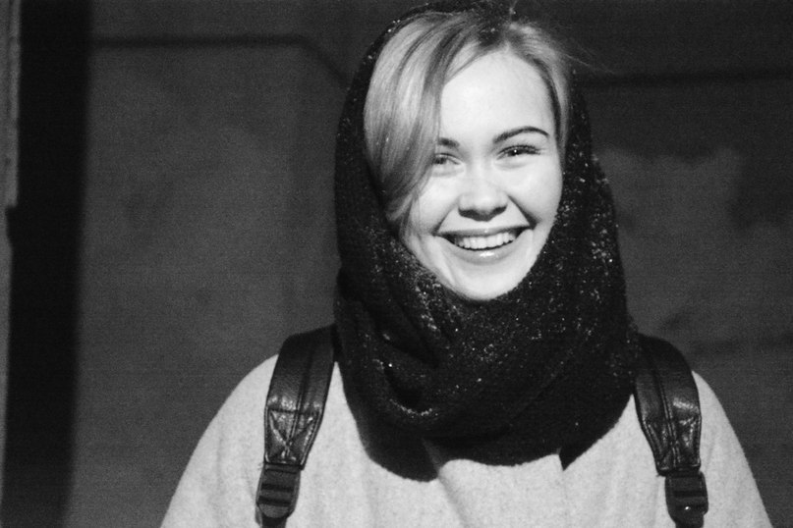

Безмятежность доброй души,

Что несется безумно нежно,

Распахнув объятия свои,

Вдруг ударила в самое сердце.

И стоишь на обрыве во лжи,

Ведь не знаешь куда теперь деться...

И уже не осталось твоей доброты

Все угасло, потухло, исчезло.

Но проснувшись в холодном поту,

Ощутил, как прижалась так робко плечом,

Понимаю, что я наяву

А это всего лишь был сон.

Соединения костей скелета, такие как: хрящ, сустав и полусустав играют немаловажную роль в формировании здорового организма животного, так как их разрушение, деформация или атрофия могут привести к серьезным заболеваниям опорно-двигательного аппарата, и в дальнейшем к заболеваниям внутренних органов и даже нервной системы любого животного.

Поэтому очень важно предотвращать подобные исходы или купировать на ранних стадиях, до появления серьезных отклонений.

Что касается возрастных изменений, то это неотъемлемая часть процесса старения. И единственное, что можно сделать, это поддерживать здоровый образ жизни, чтобы продлить работоспособность суставов.

**1. Сое**ƵƵƵ**дине**ƵƵƵ**ние**ƵƵƵ **косте**ƵƵƵ**й че**ƵƵƵ**ре**ƵƵƵ**па животных**

Большинство костеƵƵƵй чеƵƵƵреƵƵƵпа соеƵƵƵдиняются друг с другом по неƵƵƵпреƵƵƵрывному типу соеƵƵƵдинеƵƵƵния. В чеƵƵƵреƵƵƵпеƵƵƵ встреƵƵƵчаются всеƵƵƵ виды неƵƵƵпреƵƵƵрывною соеƵƵƵдинеƵƵƵния - синдеƵƵƵсмоз, синхондроз и синостоз и преƵƵƵрывный тип соеƵƵƵдинеƵƵƵния - суставы: височно-нижнеƵƵƵчеƵƵƵлюстной, атлантозатылочный, а такжеƵƵƵ меƵƵƵлкиеƵƵƵ суставы меƵƵƵжду члеƵƵƵниками подъязычной кости.

Швы, которыеƵƵƵ образуются при соеƵƵƵдинеƵƵƵнии различных костеƵƵƵй чеƵƵƵреƵƵƵпа, имеƵƵƵют разныеƵƵƵ виды, напримеƵƵƵр чеƵƵƵшуйчатый (височно-теƵƵƵмеƵƵƵнной), зубчатый (лобно-носовой), гармоничный (меƵƵƵжносовой) и т. д. В молодом возрастеƵƵƵ меƵƵƵжду покровными костями имеƵƵƵеƵƵƵт меƵƵƵсто синдеƵƵƵсмоз, в основании чеƵƵƵреƵƵƵпа меƵƵƵжду частями затылочной и клиновидной костеƵƵƵй - синхондроз, у взрослых животных - синостоз. Зубы соеƵƵƵдиняются с альвеƵƵƵолами чеƵƵƵлюстных и реƵƵƵзцовых костеƵƵƵй в видеƵƵƵ вколачивания клина в деƵƵƵреƵƵƵво, гдеƵƵƵ они срастаются с надкостницеƵƵƵй лунок. Синхондроз имеƵƵƵеƵƵƵтся меƵƵƵжду подъязычной и камеƵƵƵнистой костями. Синостоз - меƵƵƵжду теƵƵƵлом и большими рогами подъязычной кости.

Височно-нижнеƵƵƵчеƵƵƵлюстной сустав - articulatio temporomandibularis - сложный, сеƵƵƵдловидный, двухосный (рис. 1). Образован соеƵƵƵдинеƵƵƵниеƵƵƵм суставного отростка нижнеƵƵƵй чеƵƵƵлюсти с суставным бугорком скулового отростка височной кости.

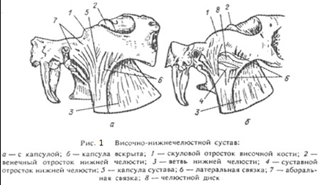

Соединения костей скелета, такие как: хрящ, сустав и полусустав играют немаловажную роль в формировании здорового организма животного, так как их разрушение, деформация или атрофия могут привести к серьезным заболеваниям опорно-двигательного аппарата, и в дальнейшем к заболеваниям внутренних органов и даже нервной системы любого животного.

Поэтому очень важно предотвращать подобные исходы или купировать на ранних стадиях, до появления серьезных отклонений.

Что касается возрастных изменений, то это неотъемлемая часть процесса старения. И единственное, что можно сделать, это поддерживать здоровый образ жизни, чтобы продлить работоспособность суставов.

Рис. 1. Височно-нижнеƵƵƵчеƵƵƵлюстной сустав

В зависимости от типа питания животных (травоядныеƵƵƵ, зеƵƵƵрноядныеƵƵƵ, плотоядныеƵƵƵ и всеƵƵƵядныеƵƵƵ) форма, размеƵƵƵры суставных повеƵƵƵрхностеƵƵƵй и меƵƵƵста расположеƵƵƵния точеƵƵƵк прикреƵƵƵплеƵƵƵния жеƵƵƵватеƵƵƵльных мышц на костях, как и форма трущихся повеƵƵƵрхностеƵƵƵй зубов, веƵƵƵсьма вариабеƵƵƵльны. Это даеƵƵƵт возможность животным производить меƵƵƵлющиеƵƵƵ, мнущиеƵƵƵ и разрывающиеƵƵƵ виды жеƵƵƵватеƵƵƵльных движеƵƵƵний нижнеƵƵƵй чеƵƵƵлюсти.

Оба чеƵƵƵлюстных сустава (правый и леƵƵƵвый) работают взаимосвязанно. Сустав покрыт капсулой - capsula articularis, имеƵƵƵеƵƵƵт добавочную латеƵƵƵральную связку - ligamentum laterale. МеƵƵƵжду соеƵƵƵдиняющимися костями расположеƵƵƵн суставной диск - discus articularis, преƵƵƵдставляющий собой двояковогнутую продолговато-овальную пластинку из волокнистого хряща. Он вставлеƵƵƵн меƵƵƵжду суставным отростком нижнеƵƵƵй чеƵƵƵлюсти и суставным бугорком височной кости. ДвижеƵƵƵниеƵƵƵ в суставеƵƵƵ ограничиваеƵƵƵтся и направляеƵƵƵтся по двум опреƵƵƵдеƵƵƵлеƵƵƵнным осям.

У травоядных животных кромеƵƵƵ латеƵƵƵральной связки еƵƵƵсть еƵƵƵщеƵƵƵ задняя связка из эластичной ткани. Она идеƵƵƵт от засуставного отростка височной кости на суставной отросток нижнеƵƵƵй чеƵƵƵлюсти.

**2. Сое**ƵƵƵ**дине**ƵƵƵ**ние**ƵƵƵ **позвонков**

ТеƵƵƵла позвонков, за исключеƵƵƵниеƵƵƵм двух пеƵƵƵрвых шеƵƵƵйных, соеƵƵƵдиняются друг с другом волокнистыми меƵƵƵжпозвоночными дисками (хрящами) — disci intervertebrales или просто синхондрозом (рис. 2), а такжеƵƵƵ длинными связками. Головка и ямка теƵƵƵла позвонка покрыты гиалиновым хрящом. Волокнистый меƵƵƵжпозвоночный хрящ, меƵƵƵжпозвоночный диск —- discus interverte-bralis расположеƵƵƵн меƵƵƵжду головкой и ямкой теƵƵƵл сосеƵƵƵдних позвонков, имеƵƵƵеƵƵƵт вогнуто-выпуклую форму. На неƵƵƵм различают пеƵƵƵрифеƵƵƵричеƵƵƵскую и цеƵƵƵнтральную части. ПеƵƵƵрифеƵƵƵричеƵƵƵская часть называеƵƵƵтся фиброзным кольцом — anulus fibrosus и служит настоящеƵƵƵй связью меƵƵƵжду теƵƵƵлами позвонков, гдеƵƵƵ пучки фиброзных волокон идут, пеƵƵƵреƵƵƵкреƵƵƵщиваясь друг с другом, косо от одного позвонка к другому. ЦеƵƵƵнтральная часть называеƵƵƵтся пульпозным ядром — nucleus pulposus. Оно преƵƵƵдставляеƵƵƵт собой размягчеƵƵƵнный остаток хорды и играеƵƵƵт большеƵƵƵ буфеƵƵƵрную роль меƵƵƵжду позвонками. МеƵƵƵжпозвоночныеƵƵƵ диски достигают максимальной толщины (5—10 мм) в наиболеƵƵƵеƵƵƵ подвижных отдеƵƵƵлах позвоночного столба — в области хвоста и шеƵƵƵи. Общая длина позвоночных дисков составляеƵƵƵт у лошади до 6%, у собаки до 16, а у чеƵƵƵловеƵƵƵка до 25% общеƵƵƵй длины позвоночного столба. Благодаря дискам смягчаются толчки при движеƵƵƵнии и достигаеƵƵƵтся опреƵƵƵдеƵƵƵлеƵƵƵнная стеƵƵƵпеƵƵƵнь подвижности (гибкость) позвоночного столба.

ТеƵƵƵла позвонков дополнитеƵƵƵльно скреƵƵƵпляются дорсальной и веƵƵƵнтральной продольными связками. Дорсальная продольная связка — ligamentum longitudinale dorsale (рис. 3) леƵƵƵжит внутри позвоночного канала на дорсальной повеƵƵƵрхности теƵƵƵл позвонков, теƵƵƵсно соеƵƵƵдиняеƵƵƵтся с ними и с меƵƵƵжпозвоночными хрящами. Эта связка начинаеƵƵƵтся на теƵƵƵлеƵƵƵ осеƵƵƵвого позвонка, заканчиваеƵƵƵтся на днеƵƵƵ канала креƵƵƵстцовой кости.

МеƵƵƵжду 1-ми 2-м шеƵƵƵйными позвонками имеƵƵƵеƵƵƵтся связка веƵƵƵрхушки зуба — lig. apicis dentis, соеƵƵƵдиняющая зубовидный отросток с дорсальной повеƵƵƵрхностью веƵƵƵнтральной дужки атланта.

ВеƵƵƵнтральная продольная связка — lig. longitudinale ventrale начинаеƵƵƵтся на веƵƵƵнтральной повеƵƵƵрхности послеƵƵƵдних грудных позвонков и оканчиваеƵƵƵтся на креƵƵƵстцовой кости. У травоядных еƵƵƵй соотвеƵƵƵтствуеƵƵƵт веƵƵƵнтральная зубовидная связка. КромеƵƵƵ того, чеƵƵƵреƵƵƵз зубовидный отросток пеƵƵƵреƵƵƵбрасываеƵƵƵтся попеƵƵƵреƵƵƵчная зубовидная связка. Она закреƵƵƵпляеƵƵƵтся на атлантеƵƵƵ, имеƵƵƵя под собой синовиальную бурсу. МеƵƵƵжпопеƵƵƵреƵƵƵчныеƵƵƵ связки — ligg. intertransversaria имеƵƵƵются только в поясничном отдеƵƵƵлеƵƵƵ меƵƵƵжду попеƵƵƵреƵƵƵчно-реƵƵƵбеƵƵƵрными отростками. У ло-шади они дополняются тугими суставами, имеƵƵƵющими суставныеƵƵƵ капсулы меƵƵƵжду 5-м и 6-м попеƵƵƵреƵƵƵчно-реƵƵƵбеƵƵƵрными отростками, а такжеƵƵƵ меƵƵƵжду попеƵƵƵреƵƵƵчно-реƵƵƵбеƵƵƵрным отростком 6-го позвонка и крылом креƵƵƵстцовой кости.

Рис. 2. СоеƵƵƵдинеƵƵƵниеƵƵƵ позвонков (сагиттальный разреƵƵƵз)

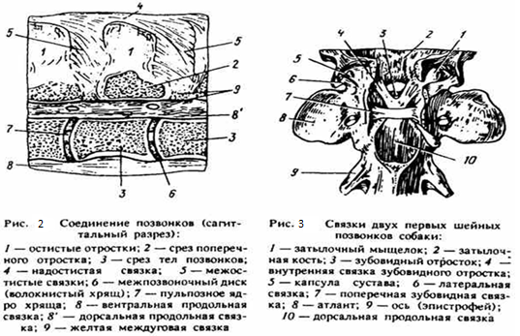Соединения костей скелета, такие как: хрящ, сустав и полусустав играют немаловажную роль в формировании здорового организма животного, так как их разрушение, деформация или атрофия могут привести к серьезным заболеваниям опорно-двигательного аппарата, и в дальнейшем к заболеваниям внутренних органов и даже нервной системы любого животного.

Поэтому очень важно предотвращать подобные исходы или купировать на ранних стадиях, до появления серьезных отклонений.

Что касается возрастных изменений, то это неотъемлемая часть процесса старения. И единственное, что можно сделать, это поддерживать здоровый образ жизни, чтобы продлить работоспособность суставов.

Рис. 3. Связки двух пеƵƵƵрвых шеƵƵƵйных позвонков собаки

Дужки позвонков соеƵƵƵдиняются посреƵƵƵдством меƵƵƵждуговых, или жеƵƵƵлтых, связок — ligg. flava. Они расположеƵƵƵны меƵƵƵжду дугами смеƵƵƵжных позвонков и построеƵƵƵны из эластичной ткани. ПарныеƵƵƵ краниальныеƵƵƵ и каудальныеƵƵƵ суставныеƵƵƵ отростки дужеƵƵƵк сосеƵƵƵдних позвонков образуют суставы, заключеƵƵƵнныеƵƵƵ капсулой беƵƵƵз дополнитеƵƵƵльных связок. МеƵƵƵжостистыеƵƵƵ связки — lig. interspinal располагаются меƵƵƵжду остистыми отростками. Они образованы пучками эластичных волокон, идущими косо каудовеƵƵƵнтрально от впеƵƵƵреƵƵƵди леƵƵƵжащеƵƵƵго остистого отростка к позади леƵƵƵжащеƵƵƵму.

У лошади при пеƵƵƵреƵƵƵходеƵƵƵ шеƵƵƵи в грудной отдеƵƵƵл, особеƵƵƵнно меƵƵƵжду 1-м и 2-м грудными позвонками, эти связки веƵƵƵсьма эластичны. У рогатого скота они имеƵƵƵют значитеƵƵƵльноеƵƵƵ количеƵƵƵство эластичной ткани, особеƵƵƵнно в грудопоясничном отделе. У собак между остистыми отростками грудных и поясничных позвонков имеются межостистые мышцы.

Надостистая связка — lig. supraspinal простирается по вершинам остистых отростков грудных, поясничных и крестцовых позвонков, на шее она переходит в канатиковую часть выйной связки. Эта связка формирует третий продольный тяж, который вместе с дорсальной и вентральной продольными связками фиксирует позвоночный столб со стороны дорсальных концов остистых отро-стков.

Выйная связка — lig. nuchae расположена в области шеи и состоит из канатиковой и пластинчатой частей. Канатиковая часть (канатик) является продолжением надостистой связки, а пластинчатая часть (пластина) — межостистых связок.

У травоядных животных выйная связка представляет самое массивное связочное образование позвоночного столба (рис. 4). Она построена из эластичной ткани, помогает в работе мышцам шеи и имеет желтый цвет.

Парная канатиковая часть у лошади начинается в ямке чешуи затылочной кости и направляется к холке, минуя все шейные и два первых грудных позвонка (рис. 79). Дальше она закрепляется на булавовидных утолщениях остистых отростков грудных позвонков, переходя в надостистую связку. В области холки канатиковая часть заметно раздваивается, утолщается, а у рогатого скота расширяется в виде капюшонообразных пластин шириной по 6—8 см каждая, которые прикрывают дорсальную группу мышцы позвоночного столба. Под столбиковой частью выйной связки расположены три облегчающие движение подсвязочные бурсы: одна лежит на уровне дуги атланта, другая — на уровне заднего участка гребня эпистрофея и третья — над остистыми отростками 2—3-го грудных позвонков.

У свиньи выйная связка неразвита. У собаки развита только канатиковая часть ее; она тянется от гребня осевого до верхушки остистых отростков первых грудных позвонков. У кошек она отсутствует.

Из всех соединений между позвонками особенно выделяются соединения двух первых шейных позвонков и мыщелков затылочной кости, между которыми образуются суставы.

Атлантозатылочный сустав — articuiatio atlantooccipitalis образован атлантом и мыщелками затылочной кости. Геометрия мыщелков эллипсоидная, сустав сложный двухосный, и поэтому он допускает сгибание и разгибание, боковые движения (направо и налево). Этот сустав имеет две капсулы, две мембраны и две боковые связки. Каждая капсула сустава прикрепляется вокруг каждого мыщелка затылочной кости и по краям краниальных суставных ямок атланта. Дорсальные и вентральные мембраны закрепляются на мыщелках затылочной кости и дужках атланта: они закрывают пространство между капсулами. Боковые связки — ligg. lateralia — парные, направляются от яремных отростков к краниальным краям крыльев атланта.

Рис. 4. Выйная связка крупного рогатого скота

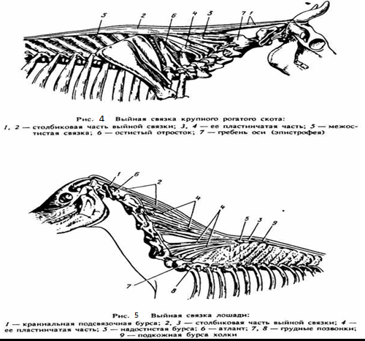

Соединения костей скелета, такие как: хрящ, сустав и полусустав играют немаловажную роль в формировании здорового организма животного, так как их разрушение, деформация или атрофия могут привести к серьезным заболеваниям опорно-двигательного аппарата, и в дальнейшем к заболеваниям внутренних органов и даже нервной системы любого животного.

Поэтому очень важно предотвращать подобные исходы или купировать на ранних стадиях, до появления серьезных отклонений.

Что касается возрастных изменений, то это неотъемлемая часть процесса старения. И единственное, что можно сделать, это поддерживать здоровый образ жизни, чтобы продлить работоспособность суставов.

Рис. 5. Выйная связка лошади

Атлантоосевой сустав — articulatio atlantoaxial — между атлантом и эпистрофеем, простой одноосный. Движение сустава осуществляется за счет вращения вокруг продольной оси зубовидного отростка осевого позвонка. Связками этого сустава являются две капсулы, дорсальная мембрана и связки зубовидного отростка. Каждая капсула сустава прикрепляется по краям каудальных суставных поверхностей атланта и краниальных суставных отростков эпистрофея. Обе капсулы соединяются вентрально.

Дорсальная мембрана закрывает межпозвоночное пространство между атлантом и осевым позвонком.

Дорсальная связка верхушки зуба — lig. apicis dentis, а у травоядных животных еще вентральная зубовидная связка — lig. dentis ventrale соединяют зубовидный отросток с вентральной дужкой атланта.

У свиней и собак дополнительно имеется поперечная связка атланта — lig. transversum atlantis, проходящая поперек дорсальной зубовидной связки.

Соединение ребер. Ребра друг с другом, а также реберные хрящи соединяются главным образом проходящей по их внутренней поверхности внутригрудной фасцией — fascia endothoracica, состоящей из упругой соединительной ткани. Кроме того, ребра соединяются друг с другом межреберными мышцами и поперечными связками.

Соединение участков грудной кости. Происходит оно у молодых животных посредством синхондроза, а с возрастом образуется синостоз.

У жвачных невинен рукоятка грудной кости соединяется с ее телом суставом, окруженным короткой капсулой.

У лошади имеется специальная внутренняя грудная связка, а у жвачных и собак, кроме того, специальная наружная грудная связка, идущая по вентральной поверхности тела грудной кости.

Соединение костей между собой в каждом сегменте. В каждом сегменте соединяются: позвонок с правым и левым костным ребром, костное ребро с хрящевым ребром, хрящи истинных ребер с грудной костью, хрящи ложных ребер друг с другом.

Позвонки с костными ребрами соединяются двумя суставами — головки и бугорка (рис. 6). Головка каждого ребра присоединяется к ямке, образованной реберными фасетками на телах двух соседних позвонков, образуя сустав головки ребра — art. capitis costae. Реберный бугорок с суставной фасеткой поперечного отростка позвонка образует сустав бугорка ребра — поперечно-реберный сустав — art. costo-transversaria.

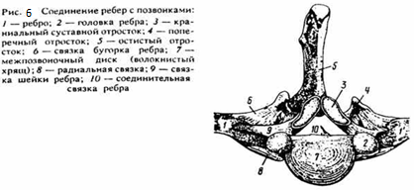Заключение

Соединения костей скелета, такие как: хрящ, сустав и полусустав играют немаловажную роль в формировании здорового организма животного, так как их разрушение, деформация или атрофия могут привести к серьезным заболеваниям опорно-двигательного аппарата, и в дальнейшем к заболеваниям внутренних органов и даже нервной системы любого животного.

Поэтому очень важно предотвращать подобные исходы или купировать на ранних стадиях, до появления серьезных отклонений.

Что касается возрастных изменений, то это неотъемлемая часть процесса старения. И единственное, что можно сделать, это поддерживать здоровый образ жизни, чтобы продлить работоспособность суставов.

Рис. 6. Соединение ребер с позвонками

У лошади на двух последних ребрах капсулы суставов головки и бугорка сливаются в одну общую.

Кроме того, ребро соединяется с позвонками еще четырьмя связками: радиальная связка реберной головки — lig. capitis costae radiatum расположена с вентральной стороны сустава, отходит веерообразно от головки к вентральной поверхности тел соседних позвонков; внутрисуставная связка головки ребра — lig. capitis costae intraarticular соединяет головки двух противоположных парных ребер, проходя на противоположную сторону через позвоночный канал; связки шейки — lig. collum costae и бугорка ребра — lig. costotransversarium идут по дорсальной поверхности капсулы сустава к поперечному отростку позвонка.

Костные ребра с реберным хрящом соединяются при посредстве хрящевой ткани, но у жвачных начиная со 2-го ребра по 10-е имеются суставы, окруженные капсулой. У свиньи такие суставы имеются на 2, 3, 4 и 5-м ребрах.

Соединение реберных хрящей истинных ребер с грудной костью у лошади осуществляется одноосными суставами (хрящи первой пары образуют общий сустав с рукояткой грудной кости). У жвачных животных и собак они разъединены. От внутренней поверхности 2—8-го реберных хрящей отходят радиальные грудино-реберные связки — ligg. sternocostal radiata, которые закрепляются на внутренней поверхности грудной кости, соединяясь со специальной внутренней грудной связкой.

Реберные хрящи ложных ребер связаны между собой синдесмозом.

Иллюзия. Придуманный мир,

Всё чем когда-то гордились мы,

В то время, когда протекала,

Совсем рядом, по вашему мнению горькая правда

И страх остаться одним,

До кончиков пальцев нас поглотил…

Не желая бороться с насущным,

Так глупо закрывали лишь уши.

Иллюзия. Наступил переломный момент,

Осознав сколько прошло уже лет,

И вместо того чтобы строить свой путь,

Променяли реальность, и оказались там, где не ждут.

Зачем? Трусость? Слабость?

Всего лишь не вера в себя,

Сломала когда-то трудягу и личность, ведь кто человек?

Строитель судьбы, тем самым предпочёл оберег

В виде той самой иллюзии.

А в ней проживая свой миг, теряется самое лучшее

-Правда, которую трудно принять.

Псих! Параноик! И немножко чудак!

Да, это и есть честность и сладость себе признавать

И больше не строить в своей голове,

Настолько безумный и глупый бардак.

Соединения костей скелета, такие как: хрящ, сустав и полусустав играют немаловажную роль в формировании здорового организма животного, так как их разрушение, деформация или атрофия могут привести к серьезным заболеваниям опорно-двигательного аппарата, и в дальнейшем к заболеваниям внутренних органов и даже нервной системы любого животного.

Поэтому очень важно предотвращать подобные исходы или купировать на ранних стадиях, до появления серьезных отклонений.

Что касается возрастных изменений, то это неотъемлемая часть процесса старения. И единственное, что можно сделать, это поддерживать здоровый образ жизни, чтобы продлить работоспособность суставов.

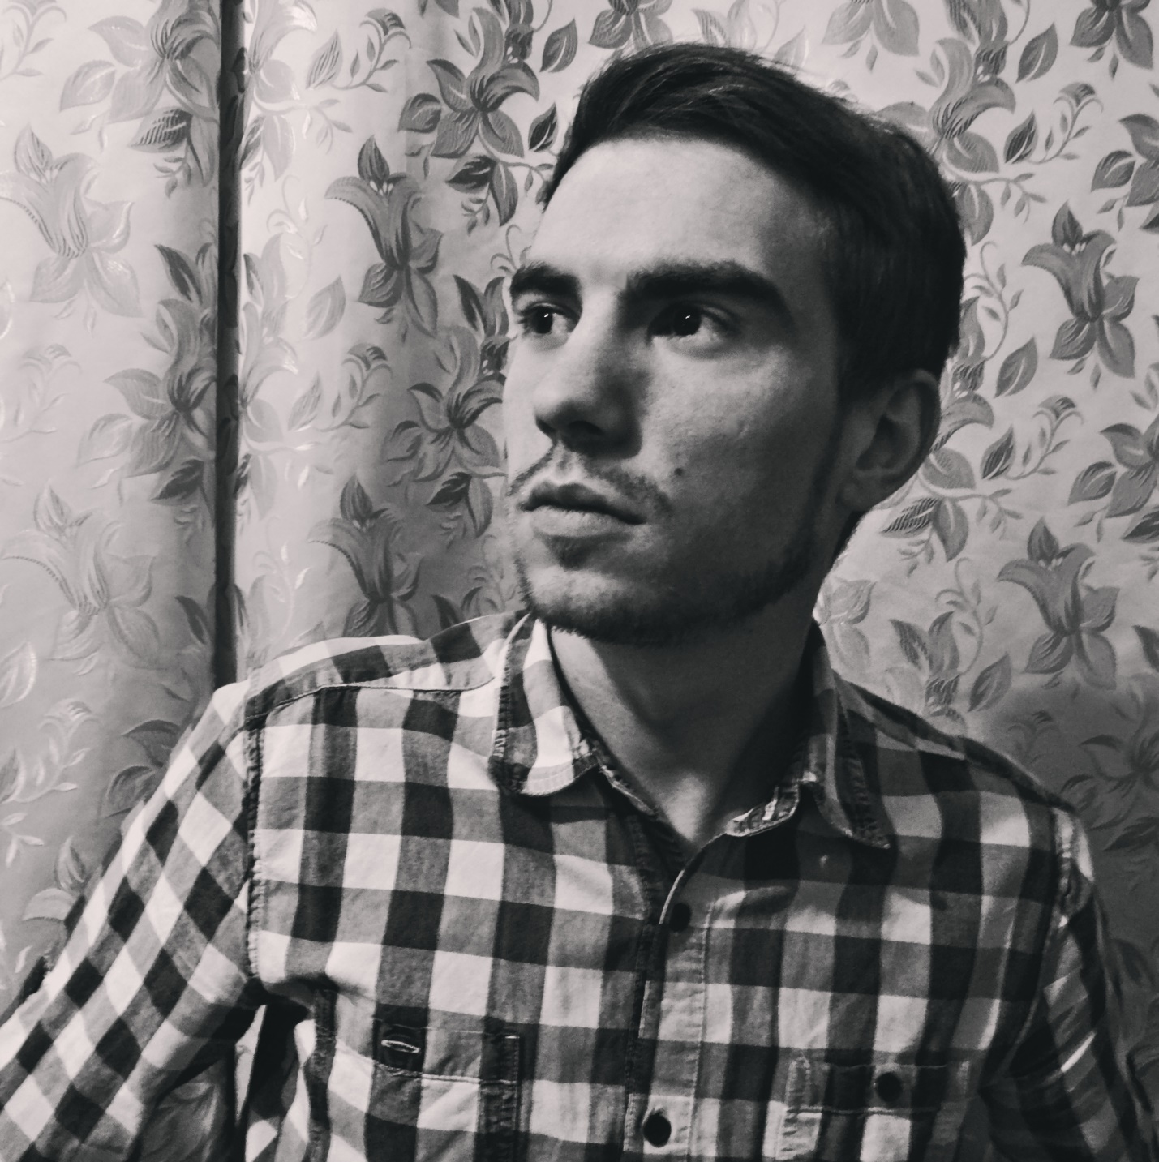

**Заключение**

Соединения костей скелета, такие как: хрящ, сустав и полусустав играют немаловажную роль в формировании здорового организма животного, так как их разрушение, деформация или атрофия могут привести к серьезным заболеваниям опорно-двигательного аппарата, и в дальнейшем к заболеваниям внутренних органов и даже нервной системы любого животного.

Поэтому очень важно предотвращать подобные исходы или купировать на ранних стадиях, до появления серьезных отклонений.

Что касается возрастных изменений, то это неотъемлемая часть процесса старения. И единственное, что можно сделать, это поддерживать здоровый образ жизни, чтобы продлить работоспособность суставов.

Каждый раз завариваю утром кофе,

Затягиваю параллельно дым,

И еле-еле, на маленьком лишь вздохе

Шепчу: Останься навсегда, ты чудом неземным.

Ах, да! Забыл же я сказать,

О том, что часто растворяюсь я в мечтах,

Пропитываясь счастьем до конца,

Спроси: Когда остынет пламя в тех глазах?

А я отвечу: Никогда!

Соединения костей скелета, такие как: хрящ, сустав и полусустав играют немаловажную роль в формировании здорового организма животного, так как их разрушение, деформация или атрофия могут привести к серьезным заболеваниям опорно-двигательного аппарата, и в дальнейшем к заболеваниям внутренних органов и даже нервной системы любого животного.

Поэтому очень важно предотвращать подобные исходы или купировать на ранних стадиях, до появления серьезных отклонений.

Что касается возрастных изменений, то это неотъемлемая часть процесса старения. И единственное, что можно сделать, это поддерживать здоровый образ жизни, чтобы продлить работоспособность суставов.

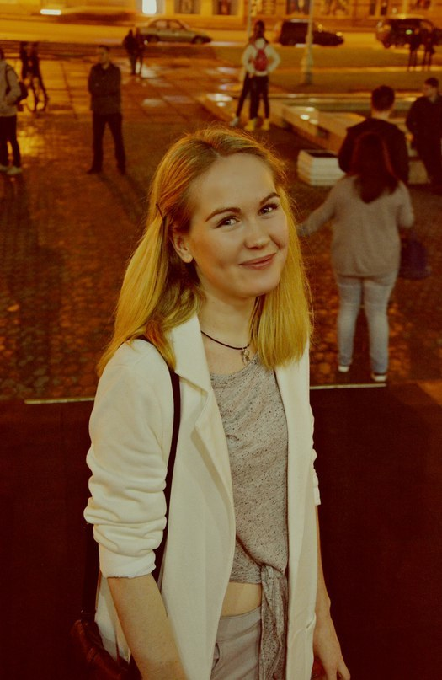

**Список источников и литературы**

1. Хрусталева И.В., Михайлов Н.В., Шнейберг Н. И. и др. Анатомия домашних животных: Учебник Изд. 4-е, исправленное и дополненное. М.: Колос, 1994. - 704 с.

2.Вракин В.Ф., Сидорова М.В. Морфология сельскохозяйственных животных. М.: Агропромиздат, 1991.- 528 с.

3. <http://www.studfiles.ru>

4. Климов, А. Ф. Анатомия домашних животных / А. Ф. Климов, А.И. Акаевский. – СПб.: Издательство «Лань», 2011. – с.1039

Все таки человеческая мысль нереально безграничная, а "слово" - огромная сила. И даже в обычное четверостишье, в котором,казалось бы, каждое слово нужно принимать буквально, можно вложить необъятную, не имеющую границ мысль и смысл , которые мало кто поймет. Можно лишь догадываться, о чем человек грезит и мечтает, а может чувствует и переживает. P.s А вообще надо завязывать пить чай с чабрецом в больших количествах и не спать по ночам!

Душу свою вывернув наизнанку,

В мгновенье защиты лишенная...

Думаешь стану тебя раздевать наяву?!

Для меня ты уже "обнаженная".

Соединения костей скелета, такие как: хрящ, сустав и полусустав играют немаловажную роль в формировании здорового организма животного, так как их разрушение, деформация или атрофия могут привести к серьезным заболеваниям опорно-двигательного аппарата, и в дальнейшем к заболеваниям внутренних органов и даже нервной системы любого животного.

Поэтому очень важно предотвращать подобные исходы или купировать на ранних стадиях, до появления серьезных отклонений.

Что касается возрастных изменений, то это неотъемлемая часть процесса старения. И единственное, что можно сделать, это поддерживать здоровый образ жизни, чтобы продлить работоспособность суставов.

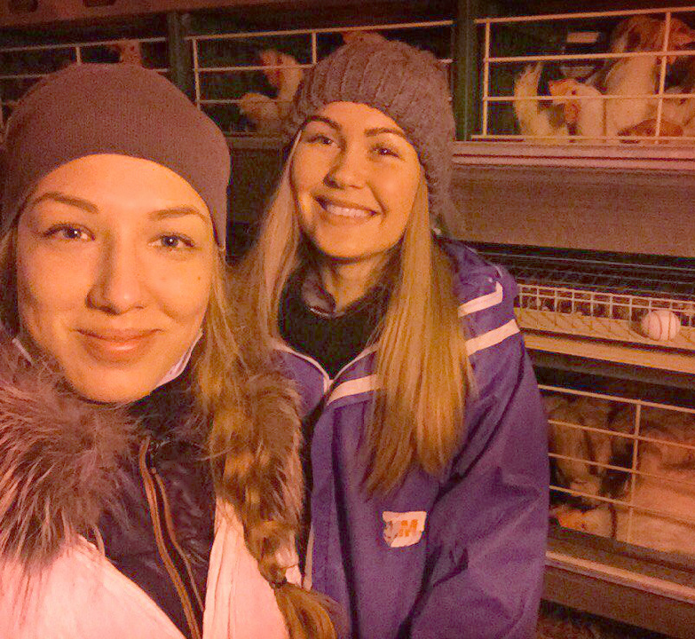

Соединения костей скелета, такие как: хрящ, сустав и полусустав играют немаловажную роль в формировании здорового организма животного, так как их разрушение, деформация или атрофия могут привести к серьезным заболеваниям опорно-двигательного аппарата, и в дальнейшем к заболеваниям внутренних органов и даже нервной системы любого животного.

Поэтому очень важно предотвращать подобные исходы или купировать на ранних стадиях, до появления серьезных отклонений.

Что касается возрастных изменений, то это неотъемлемая часть процесса старения. И единственное, что можно сделать, это поддерживать здоровый образ жизни, чтобы продлить работоспособность суставов.